ACTA DE LA CONTINUACIÓN DE LA TERCERA SESIÓN EXTRAORDINARIA DE ESPECTÁCULOS PÚBLICOS E INSPECCIÓN Y VIGILANCIA

Buenas tardes compañeras Regidoras e invitados especiales, el de la voz JORGE DE JESÚS JUÁREZ PARRA, en mi carácter de Presidente de la Comisión Edilicia Permanente de Espectáculos Públicos e Inspección y Vigilar, les doy la bienvenida a la Continuación de la Tercera Sesión Extraordinaria de la Comisión Edilicia de mérito.

De acuerdo a las facultades que me confiere el artículo 58 del Reglamento Interior del Ayuntamiento de Zapotlán el Grande, como Presidente de la Comisión Edilicia Permanente de Espectáculos Públicos e Inspección y Vigilancia, se les ha convocado mediante oficio número 0873/2023 con fecha 19 de junio de 2023 y queda satisfecho el requisito establecido en el artículo 48 del mismo cuerpo legal en cita.

Ahora bien, de conformidad con lo dispuesto por los artículos 44, 45, 46, 47 y 49 del ordenamiento municipal en cita, se convoca a los integrantes de esta comisión para que asistieran el día de hoy a esta Sala de Regidores a las 10:00 diez horas de este día 22 de junio con la finalidad de llevar a cabo la Continuación de la Sesión Extraordinaria No. 3 de la Comisión Edilicia Permanente de Espectáculos Públicos e Inspección y Vigilancia.

Por lo que, siendo las 10:06 diez horas con seis minutos del día 22 de junio de la presente anualidad, procedo a nombrar lista de asistencia:

1.- Como primer punto, procedo a desahogar la orden del día, procediendo como primer punto a tomar lista de asistencia:
REGIDOR | PRESENTE | AUSENTE
C. JORGE DE JESÚS JUÁREZ PARRA  Regidor Presidente de la Comisión Edilicia  Permanente de Espectáculos Públicos e Inspección y  Vigilancia. | X
C. DIANA LAURA ORTEGA PALAFOX  Regidora Vocal de la Comisión Edilicia Permanente de Espectáculos Públicos e Inspección y Vigilancia. | X
C. SARA MORENO RAMÍREZ.  Regidora. | X

ORDEN DEL DÍA

1.-Lista de asistencia y verificación del Quorum legal y en su caso aprobación del orden del día.
2.- Aprobación del orden del día.
3.-Estudio, análisis y en su caso Dictaminación de las solicitudes de licencias de giros restringidos, mismos que fueron remitidos mediante oficio no. 218/2023 suscrito por el Lic. Alejandro Barragán Sánchez Presidente Municipal, Mtra. Claudia Margarita Robles Gómez Secretario Ejecutivo y Mtro. José Antonio Álvarez Hernández Secretario Técnico del Consejo Municipal de Giros Restringidos sobre la venta y consumo de bebidas alcohólicas, el día jueves 11 de mayo del año en curso.
4.-Asuntos Varios.
5.-Clausura.

Los que estén de acuerdo con el orden del día favor de levantar su mano:
REGIDOR | A FAVOR | EN CONTRA | EN ABSTENCIÓN
C. JORGE DE JESÚS JUÁREZ PARRA  Regidor Presidente de la Comisión Edilicia  Permanente de Espectáculos Públicos e  Inspección y Vigilancia. | X
C. DIANA LAURA ORTEGA PALAFOX  Regidora Vocal de la Comisión Edilicia  Permanente de Espectáculos Públicos e  Inspección y Vigilancia. | X
C. SARA MORENO RAMÍREZ.
Regidora.

DESAHOGO DE LA SESIÓN

3.-Estudio, análisis y en su caso Dictaminación de las solicitudes de licencias de giros restringidos, mismos que fueron remitidos mediante oficio no. 218/2023 suscrito por el Lic. Alejandro Barragán Sánchez Presidente Municipal, Mtra. Claudia Margarita Robles Gómez Secretario Ejecutivo y Mtro. José Antonio Álvarez Hernández Secretario Técnico del Consejo Municipal de Giros Restringidos sobre la venta y consumo de bebidas alcohólicas, el día jueves 11 de mayo del año en curso.

Son enviados doce expedientes que han sido analizados por la comisión de giros restringidos que están hechos por ciudadanos y que son recomendaciones que da esta comisión, entre ellos:
- Abarrotes, Vinos y Licores, que tuvo un sentido con 10 votos a favor.
- Olivia Navarro, que solicita una licencia municipal con giro de salón de fiestas infantiles denominada “Los olivos” con domicilio en Gregorio Ramírez Morales No. 297 en la colonia Centro, que fue aprobado por mayoría simple con 10 votos a favor.
- Melanie Giselle Ochoa Núñez para licencia municipal con giro de mini súper con venta de cerveza y bebidas alcohólicas en envases cerrados, denominado “El Becerro de Oro” con domicilio Miguel Hidalgo y Costilla No. 349 en la colonia Centro de esta Ciudad, que fue aprobado con 8 votos a favor.
- Solicitud presentada por Alfredo Pérez Carmona para licencia municipal con giro de tienda de abarrotes con venta de cerveza, denominada “Depósito Revolución” con domicilio Promulgación Colegio Militar No. 11 en la colonia Centro de esta ciudad, aprobado con 10 votos a favor
- Ignacio Prudencio Moreno para licencia municipal con giro restaurante-bar, denominado “Boston Burgues” en el domicilio José Clemente Orozco No. 57, aprobado con 9 votos a favor.
- La solicitud presentada por Diego Salvador Baltazar Casillas para licencia municipal con giro de billar y venta de cerveza, denominado “la jarra” con domicilio Arquitecto Pedro Ramírez Vázquez No. 2480 en la colonia Reforma de esta ciudad, aprobado con 8 votos a favor y 1 abstención.
- Solicitud presentada por José de Jesús Espinoza para licencia municipal con giro de restaurante-bar, denominado “Los hijos de Juliana y Ajolote” con domicilio fiscal Federico del Toro No. 134 en la colonia Centro de esta ciudad, aprobado con 9 votos a favor y 2 abstenciones.
- Solicitud presentada por Juan Sebastián de la Fuente Gutiérrez respecto a la licencia municipal de funcionamiento B009 42 de venta de bebidas alcohólicas de baja graduación en envases cerrados anexo abarrotes B a nombre de Grace Mendoza para cambio de propietario a nombre de Juan Sebastián de la Fuente Gutiérrez, denominado “abarrotes Inge”, aprobado con 11 votos a favor.
- Solicitud presentada por Gabriela Sánchez Velasco para licencia municipal con giro de restaurante- bar, denominado “xnax” en Primero de mayo No.149 en la colonia Centro, aprobado con 10 votos a favor y 1 abstención.
- Solicitud por Tania Urrea Burguía para solicitud municipal con giro de bar anexo a restaurantes, denominado “Zaguán” con domicilio de carretera a ciudad Guzmán al Grullo en el kilómetro 13.5, aprobado con 10 votos a favor y 1 abstención.
- Solicitud presentada por Noemí Rodríguez Guzmán para licencia municipal con giro bar anexo a restaurante denominado “Wingman and Sport” con domicilio Narciso Mendoza No. 2 en la colonia Centro, aprobado con 10 votos a favor y 1 abstención.
- Solicitud presentada por Navarro Cortés para licencia municipal con giro de tienda de abarrotes con venta de cerveza en envases cerrados, denominado “Abarrotes Armida” en el domicilio de San Luis No. 8 en la colonia San Felipe, aprobado con 11 votos a favor.

Todas las de la lista fueron aprobadas, la propuesta es que se aprueben aquí también con la condición de que sea plasmado dentro del dictamen que presenta jurídico con las recomendaciones que señala el mismo para poder continuar y hacer el dictamen respectivo, los que estén de acuerdo en que todas se aprueben por esta comisión, hagan favor de levantar su mano:

REGIDOR | A FAVOR | EN CONTRA | EN ABSTENCIÓN
C. JORGE DE JESÚS JUÁREZ PARRA  Regidor Presidente de la Comisión Edilicia  Permanente de Espectáculos Públicos e  Inspección y Vigilancia. | X
C. DIANA LAURA ORTEGA PALAFOX  Regidora Vocal de la Comisión Edilicia  Permanente de Espectáculos Públicos e  Inspección y Vigilancia. | X
C. SARA MORENO RAMÍREZ.
Regidora.

4.-Asuntos Varios. No se agendaron.

5.- CLAUSURA. Siendo las 10:13 diez horas con trece minutos del día 22 de junio de 2023 damos por terminados los trabajos de la Continuación de la Sesión Extraordinaria No. 3 de la Comisión Edilicia Permanente de Espectáculos Públicos e Inspección y Vigilancia.

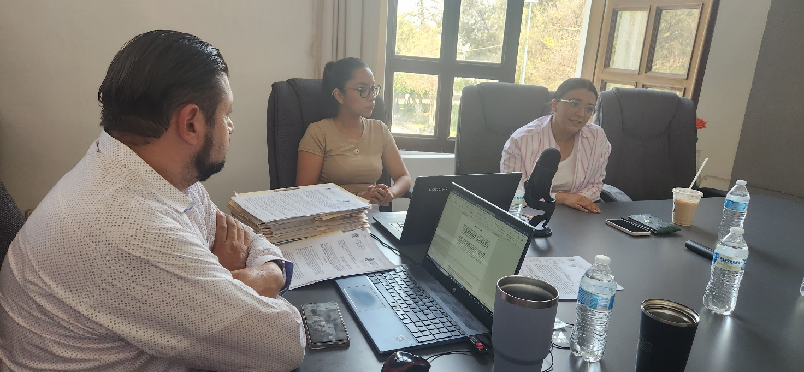

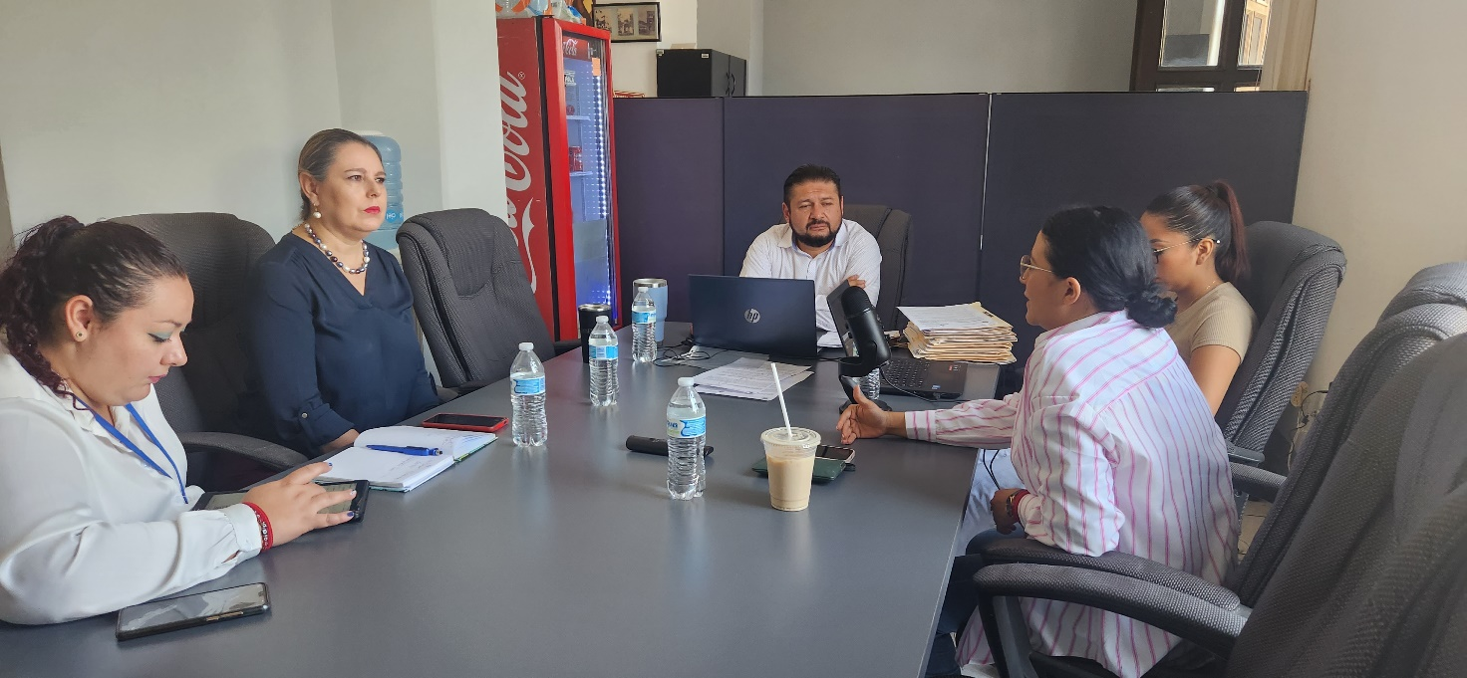

A T E N T A M E N T E
“2023, año del Bicentenario del Nacimiento del Estado Libre y Soberano de Jalisco”.
“2023, Año del 140 Aniversario del Natalicio de José Clemente Orozco”.
Cd. Guzmán Municipio de Zapotlán el Grande, Jalisco.
A 27 de Julio de 2023.

C. JORGE DE JESÚS JUÁREZ PARRA
Regidor Presidente de la Comisión Edilicia de Espectáculos Públicos
e Inspección y Vigilancia.

C. DIANA LAURA ORTEGA PALAFOX
Regidora Vocal de la Comisión Edilicia Permanente de
Espectáculos Públicos e Inspección y Vigilancia.

C. SARA MORENO RAMÍREZ.
Regidora del Ayuntamiento de Zapotlán El Grande, Jalisco.
Firma bajo manifestación descrita en el cuerpo de la presente.

La presente hoja de firmas forma parte integrante de la Acta de la Continuación de la Tercera Sesión Extraordinaria de la Comisión Edilicia Permanente de Espectáculos Públicos e Inspección y Vigilancia, celebrada el día 22 de junio de 2023, en la Sala de Regidores. - - - - - - - - - - - - - - - - - - - - - - - - - - - - - - - - - - - - - - - - - - - - - - - - - - - - - - - - - - - - - - - - - - - CONSTE.-

^{*JJJP/mgpa. Regidores.}

